Tournedos à la crème
Bœuf
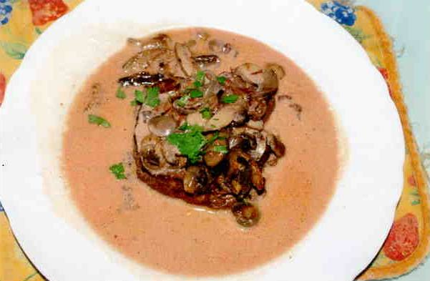

Ingrédients
- 2 tournedos
- 100 g de champignons
- Beurre
- 50 g de crème fraîche
- 1/2 verre de porto
- Persil

Préparation
1. Retirer les queues des champignons et faire cuire les têtes dans un peu de beurre fondu, saler et poivrer.
2. Poêler les tournedos : bien les saisir, puis cuisson à feu doux, réserver au chaud. Déglacer la cuisson au porto et crémer en tournant jusqu’au premier bouillon. Garnissez les tournedos avec les têtes des champignons, napper avec la sauce, décorer avec le persil haché.
3. Servir accompagné de pommes allumettes ou pommes dauphines.

Notes
– Vin : rouge de Bordeaux, Saint-Émilion ou Côtes du Rhône Châteauneuf-du-Pape.

